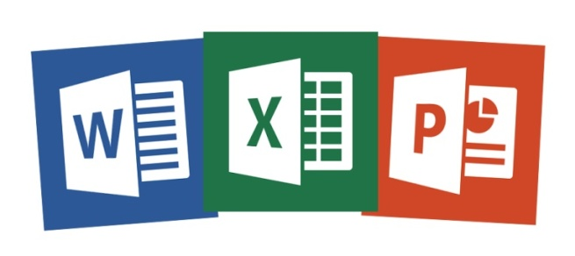

Microsoft Office Excel
Срок обучения - 32 ч.
Набор ведется постоянно
По окончанию курса выдается сертификат.

Вы научитесь:
• Создавать документы любой сложности в текстовом редакторе Microsoft Word;
• Осуществлять форматирование, создавать стили, автоматически формировать оглавления и указатели терминов;
• Быстро создавать таблицы, графики и диаграммы в Excel;
• Оперативно осуществлять сортировку данных в таблицах, работать с формулами;
• Работать с макросами и подводить итоги в сводных таблицах;
• Создавать презентации высокого уровня в приложении PowerPoint;

